Literatura Konkurso
„Mi estas civitano de la mondo”

Podlaĥia Libraro Łukasz Górnicki en Bjalistoko kaj Bjalistoka Esperanto-Societo
anoncas la 9an literaturan konkurson „Esperanto ligas homojn” por rakonto sub la titolo „Mi estas civitano de la mondo”.
La konkurso okazas sub honora protektado de la Urbestro de Bjalistoko

KONKURSA REGULARO

I. Celoj de la konkurso
1. Disvastigi la idearon de Esperanto kaj de la lingvo iniciita de bjalistokano Ludoviko Lazaro Zamenhof kiel universala, supernacia komunikadrimedo de la homoj.
2. Inspiri al ĉiuj legi beletron.
3. Estigi la ŝancon je malkovro kaj disvastigo de literaturaj talentoj per verkado kaj taksigado de literaturaj tekstoj.
4. Provi pritaksi la mondon, kiu nin ĉirkaŭas, en la kunteksto de komuna lingvo.

II. Partoprenantoj
Junuloj almenaŭ 15-jaraĝaj kaj plenkreskuloj.

III. Organizantoj
Bjalistoka Esperanto-Societo, Podlaĥia Libraro Łukasz Górnicki en Bjalistoko, en la cetera parto de la regularo nomataj Organizantoj.
Respondeculoj pri la realigado de la konkurso:
- Przemysław Wierzbowski retadreso: wierzbowski@espero.bialystok.pl
- Elżbieta Karczewska retadreso: f14kp@ksiaznicapodlaska.pl

IV. Kondiĉoj metitaj al la konkursaj verkoj
1. La verkoj devas esti memverkitaj laŭ propraj ideoj. Uzi ekzistantajn verkojn de aliuloj en fragmentoj aŭ en la tuto en la konkursa verko estas mallaŭdinda ago kiu povas doni leĝajn konsekvencojn.
2. La verkoj devas esti ĝis nun ne publikigitaj.
3. La verkoj povas esti prezentitaj en la pola aŭ en Esperanto. Eksterlandaj aŭtoroj akceptas la fakton, ke iliaj verkoj estos tradukitaj al la pola de la Organizantoj. Bonvenaj estas propraj, aŭtoraj tradukoj el Esperanto al la pola.
4. La verkoj devas esti ne pli ol 3 paĝojn da tajpaĵo (po 1800 karaktroj, inkluzive de spacetoj kaj interpunkcio, en la tiparo Times New Roman granceco 13 kun duobla interlinio).
5. La verkon necesas sendi en unu el la formoj:
a) sur lumdisko (poŝte aŭ pesone) — la verkon necesas subskribi per pseŭdonimo,
b) sendi al la retadreso f14kp@ksiaznicapodlaska.pl (nur la literaturan tekston),
c) al la verko devas esti alkroĉita aliĝilo — plenigita kaj subskribita [de la aŭtoro kaj, kaze de neplenkreskuloj, de la gepatroj/leĝaj zorgantoj] — la verkoj sen la aliĝilo ne estos taksataj. Vi povas sendi ĝin skanita al la supre menciita retadreso.
6. La verkoj sendantaj al la konkurso iĝas samtempe posedaĵoj de la Organizantoj kaj povas esti uzataj por ekspozicioj kaj eldonaĵoj diskonigantaj Esperanton, Podlaĥian Libraron Łukasz Górnicki en Bjalistoko kaj Bjalistokon. La sendo de la verko por la konkurso estas egala al plena transdono de aŭtoraj kapitalaj rajtoj kun la cedo de la posedrajto de la ekzemplero al la Organizantoj.

V. Taksado de la verkoj
La verkojn pritaksos Ĵurio kiu konsistos el personoj delegitaj de la Organizantoj.

VI. Premioj
La Organizantoj antaŭvidas premii per donacoj 3 plej bonajn verkojn kaj krompremii 7 verkojn. Ĉiuj 10 premiitaj kaj krompremiitaj verkoj estos publikigitaj en la literaturaj „Bjalistokaj Kajeroj n-ro 8” en 2 lingvoversioj: en la pola kaj Esperanto. La premiitaj kaj krompremiitaj verkoj estos prezentitaj kiel listo de verkoj kaj aŭtoroj dum la 19aj Bjalistokaj Zamenhof-Tagoj, ĉe la retpaĝo de la Societo kaj ĉe Facebook (fb.com/bjalistoko), kaj la ĉefpremiita verko krome estos plene publikigita ĉe la paĝoj espero.bialystok.pl kaj ksiaznicapodlaska.pl.

VII. Liverado de la verkoj
La verkojn oni povas liveri ĝis la 30a de septembro 2019 persone en Centro Ludoviko Zamenhof ĉe la strato Warszawska 19 en Bjalistoko — „Esperanto-Libraro” en la horoj 13.00-17.00 aŭ sendi la tuton en bone protektanta koverto al la adreso:
Białostockie Towarzystwo Esperantystów 15-001 Białystok 1, skr. poczt. 67, kun la alskribaĵo
Literatura Konkurso „Mi estas civitano de la mondo”.
Oni anoncos la rezulton kaj disdonos la premiojn la 13an de decembro 2019 dum la 20-aj Bjalistokaj Zamenhof-Tagoj.
Se vi havas demandojn, kontaktu nin per la retadreso f14kp@ksiaznicapodlaska.pl aŭ telefonnumero +48 791 856 034

Przemysław Wierzbowski, Prezidanto de BES Jolanta Gadek, Direktoro de Podlaĥia Libraro

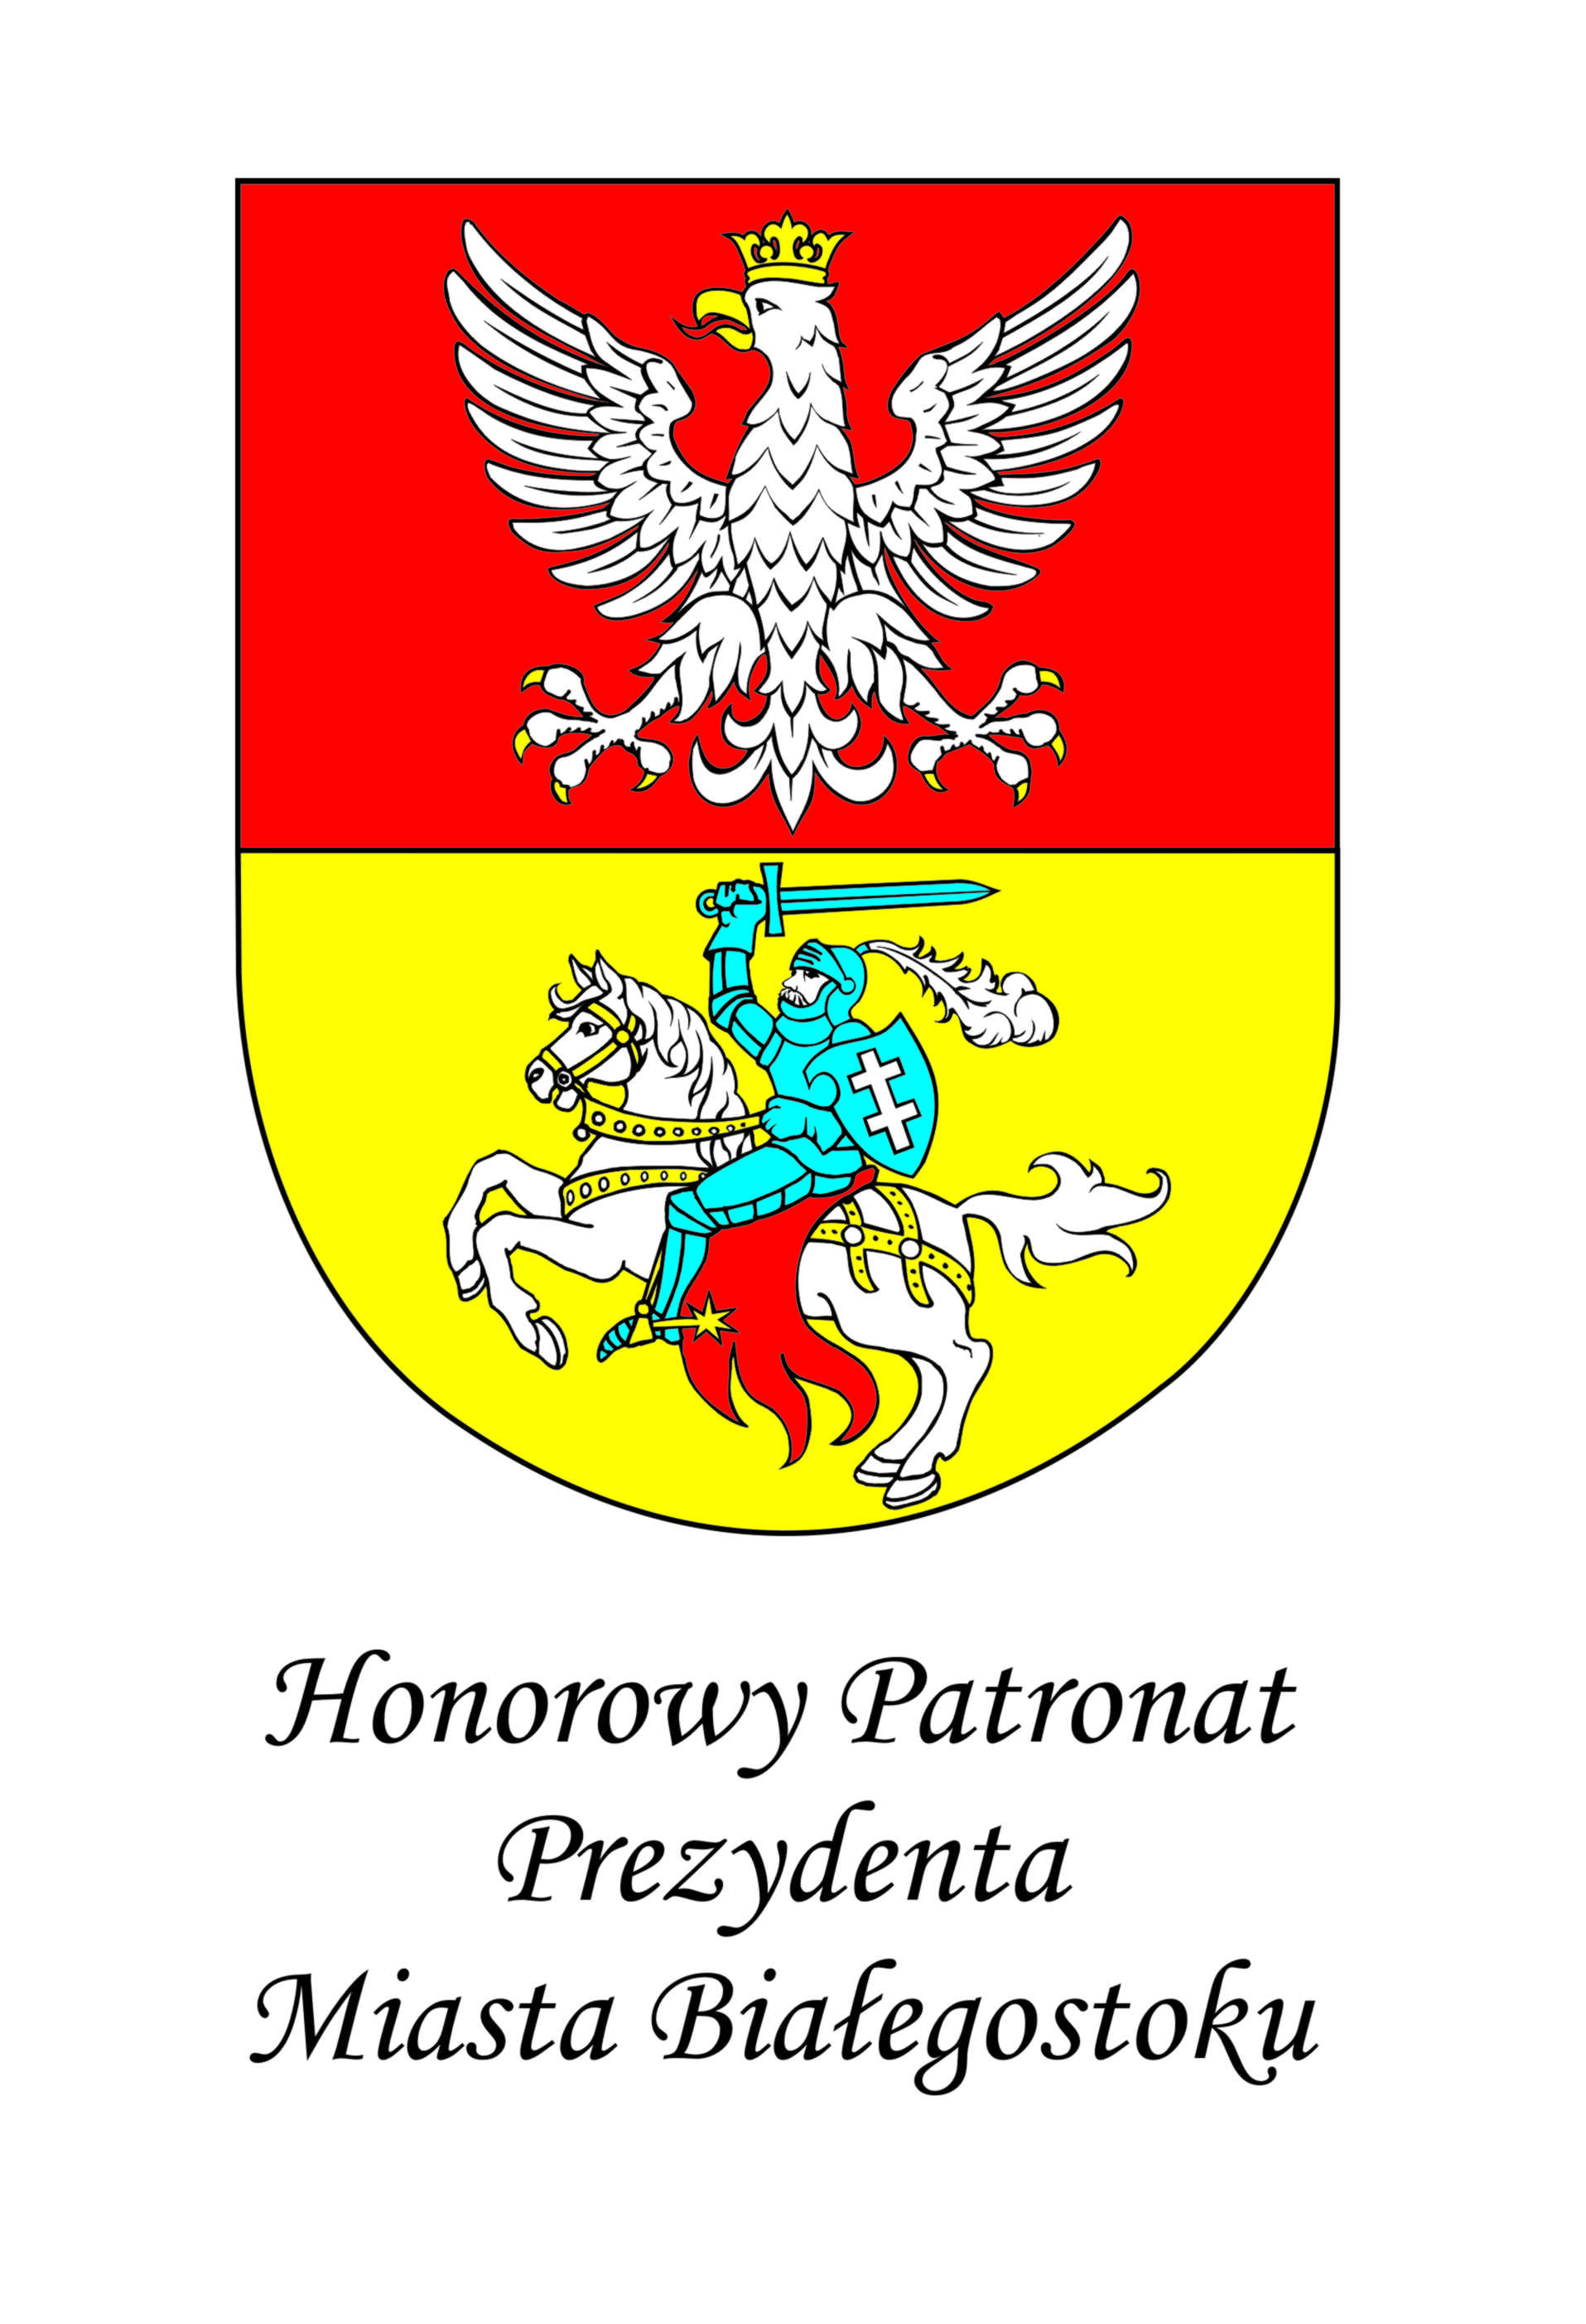
Bjalistoko, la 1an de marto 2019.
